**Lucrarea de laborator nr. 8, la *Programarea în Py***

**Clase și obiecte în Python. Implementarea principiilor încapsulării și a moștenirii în Py**

**Sarcină.**

Angajații unei mici companii pot activa în bază de contract având un salariu fix sau pot activa pe ore, și în acest caz vor fi plătiți cu o anumită sumă pentru fiecare oră lucrată. În diagrama claselor, de mai jos, este prezentată structura claselor menționate.

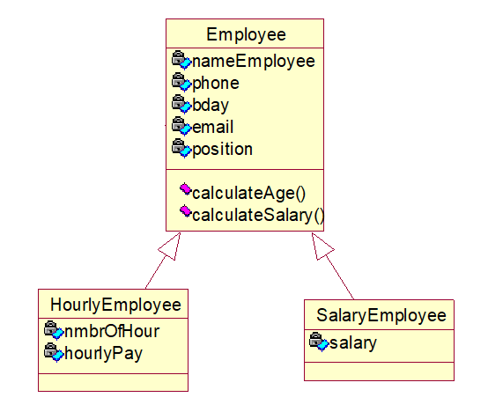

1. Definiți clasa «***Еmployee***» - toate variabilele trebuie să fie private, iar metodele – *calculareVarsta()* – publice (**pass**), *calculareSalariu()* – protejată (**pass**).
2. Creați *setter*-ele și *getter*-ele claselor menționate, necesare setării valorilor variabilelor și pentru prezentarea acestor valori. Utilizați funcția predefinită **property(),** iar apoi utilizați decoratori (două versiuni de implementare a principiului încapsulării) pentru a crea obiectele proprietăților. Observați și explicați diferența.
3. Definiți clasele derivate «***HourlyEmployee***», «***SalaryEmployee***» - iar pentru proprietățile noi – asigurați principiul încapsulării.
4. Redefiniți metoda «***calculateSalary***», din clasa «***HourlyEmployee***», calculând salariul ca numărul de ore lucrate înmulțită cu plata per ora, iar pentru clasa-urmaș ”**SalaryEmployee**” – ca salariu fixat lunar, în baza de contract.
5. Creați 6 obiecte în baza claselor definite – câte 2 de fiecare tip. Utilizați funcția **input()** pentru a defini valorile proprietăților pentru 2 obiecte de tip ***Employee***, 2 obiecte de tip ***HourlyEmployee*** și 2 obiecte de tip ***SalaryEmployee***. Verificați datele introduse utilizând expresii regulate astfel încât: numele să fie format numai din litere; telefonul să fie introdus conform șablonului **+373cccccccc** (unde **c** este un cifră de la 0 la 9); ziua de naștere – în baza șablonului **zz.ll.aaaa** (unde ziua poate fi de la 01 la 31, luna de la 01 la 12, anul de la 1960 la 2007); *e-mail* - conține litere, numere (min 2 pâna la max 20) **între** care puteți folosi (_|-|.) - urmate de simbolul @, iar după acesta de la 4 la 7 litere, urmate de un punct și apoi 2..4 litere; pentru specialitatea angajatului - verificați dacă este formată numai din litere - de la 4 la 20. Apelați *setterele* pentru atribuirea valorilor proprietăților.
6. Apelați *getterele* pentru afișarea tuturor valorilor proprietăților, pentru cele 6 obiecte create.
7. Afișați salariile angajaților (sub formă de liste), în funcție de tipul lor de angajare.

**Pentru realizarea acestei sarcini, separați definirea claselor într-un modul separat și importați-l în programul în care veți crea exemplarele.**